### 《摩瑞亚》（Moria）

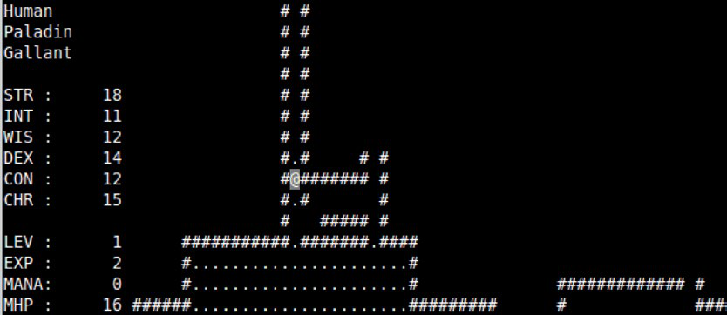

Robert Alan Koeneke, 1983 VAX-11/780 (MS-DOS, Amiga and Linux)*

* 最初的《摩瑞亚》是为 VAX-11/780 计算机制作的，但其作者允许在非商业性的情况下，分享不同版本和平台的源代码。

作者：MM

翻译：SpIkEZhaNGQ

我听取了很多玩家的建议，不断改进游戏，在解决问题的同时，给予玩家们新的目标和挑战。如果有人通关了，我会立刻针对性地“增强”游戏难度。我曾经发誓它是“不可战胜的”，一星期之后我的一个朋友通关了！他的角色“Iggy”在游戏中被称为“邪恶的 Iggy”，并且在游戏中永生不朽。当然,在这之后我把他通关的窍门堵上了。

—— [Robert Alan Koeneke](http://rephial.org/help/version)

《摩瑞亚》作者

《摩瑞亚》首次发售于 1983 年，最初是在俄克拉荷马大学 VAX-11/780 小型计算机[1]上《Rogue》的克隆版本（不要与 1975 年 PLATO 平台上的《Moria》游戏混淆）。随着开发的进行，《摩瑞亚》开始与过往的游戏大不相同：场景变成了托尔金的中土世界，目标是击败炎魔[2]。

更重要的是，《摩瑞亚》引入了一些游戏特色，这些成为后来 Roguelike 子类型游戏的基础：在地牢的顶部设置有商店的城镇，可滚动的多屏地图[3]，法术，锻造具有特殊属性的物品，角色职业和种族以及可携带光源。

当游戏开始时，玩家需要创建新角色。角色的种族，职业和性别可以由玩家选择，而所有属性和角色身世都是随机的（游戏允许反复随机设置，因此不必太担心）。之后，《摩瑞亚》就变成了纯粹的地牢探索，玩家偶尔会返回城镇，出售不需要的物品并购买需要的物品，补充食物和火炬并鉴定未知的物品。

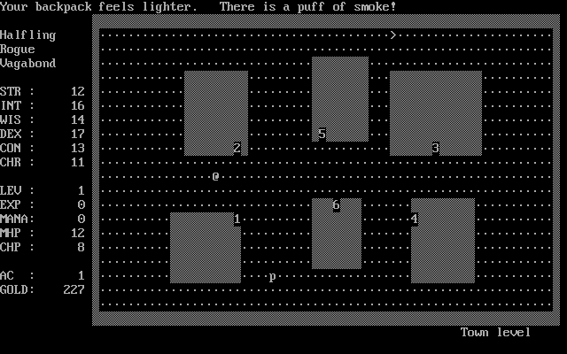

图 60 玩家可以在城镇中的商店购买物品，做好进入地牢的准备。但是要当心，街上会有游荡的乞丐和小偷，他们可能会偷走你的黄金，甚至夺取性命。

这款游戏（以及其它受到启发的游戏）的主要核心是战斗和探索，没有《迷宫骇客》（NetHack）[4]那样的基于物品的谜题，或者《神秘古域》（ADOM）中的任务——就像《Rogue》一样，它都是为了在与成群的怪物战斗的同时到达地牢的最深处。地牢层数和模样，在《摩瑞亚》中是不会继承的（除了城镇）——当你再次返回地牢时，它将重新生成。

《摩瑞亚》的界面和《Rogue》有点不同，这次的游戏区域在屏幕的右侧，角色的各种信息放在左侧。在图形上也有些许区别，比如墙壁用井号“#”表示，楼梯用不等号“≠”表示。

游戏通过文本终端（通常可以通过 Telnet[5] 或 SSH[6] 远程游玩）进行，使用键盘进行控制。这种控制模式可能是笔记本电脑玩家的一个难题，因为《摩瑞亚》大多数版本都是使用数字键盘控制的，不能使用方向键或是 VI-style 按键[7]操控。

不幸的是，《摩瑞亚》作为早期 Rougelike 的游戏，玩家同样会遇到许多在《Rouge》或《骇客》（Hack）中出现的问题：游戏虽然困难，但不够复杂，玩家不需要为最糟糕的情况做好万全准备。

在其它游戏中，所依赖的随机数生成器还能让你有一线生机，可在《摩瑞亚》中这将不复存在：在游戏开发的过程中，每一次新版本的发布，都是对通关老版本的玩家们的挑战。结果，正因为《摩瑞亚》的游戏难度，导致它变得不受欢迎，就连那些玩过 Roguelikes 并且对随机生成的关卡、永久死亡和高难度也不成问题的玩家来说也是一样的。

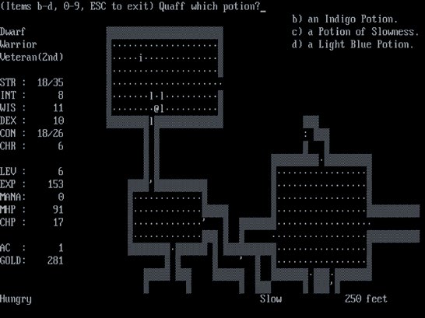

图 61 我们绝望的矮人被巨大的白色虱子包围，只能求助于他库存中的一种未知的药水。可悲的是，这种药水会让人行动缓慢。

《摩瑞亚》在 1987 年被罗伯特 · 艾伦 · 科内克（Robert Alan Koeneke）抛弃之后，一直用《Unix 摩瑞亚》或《U 摩瑞亚》的名字流传。多亏了是用 C 语言编写的，新玩家们可以在不同的硬件上游玩《摩瑞亚》（与它的名字所暗示的恰恰相反，《U 摩瑞亚》可以在 Unix 以外的系统上运行，例如 MS-DOS[8]）。这是《摩瑞亚》到目前为止最受欢迎的版本，也正是这个版本启发了诸如《风堡传奇》（Castle of the Winds）,《安格班德》（Angband）[9]和《暗黑破坏神》（Diablo）等游戏的创作。

**《安格班德》（Angband）**

《安格班德》诞生于1990年，至今仍在开发。他的游戏内容和风格与《摩瑞亚》相似，但它有更多的敌人（包括 Boss），法术和物品，以及更深的地牢，同时游戏的平衡和流畅程度也更好。与《摩瑞亚》的黑白画面不同的是，《安格班德》用不同的颜色表示敌人，物品和 HUD 的元素。值得注意的是，因为游戏的所有数据都储存在文本文件中，意味着它容易被修改——这也促进了许多衍生作品的诞生，如《Z 安格班德》（Zelazny Angband）和《M 安格班德》（Multiplayer-Angband），并帮助普及了《摩瑞亚》/《安格班德》这样的 Roguelike 游戏。

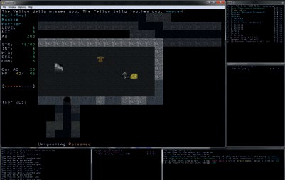

图 62《安格班德》允许贴图平铺，以及 ASCII 图形。

如今，《摩瑞亚》和《 U 摩瑞亚》的人气已经远不及其衍生的游戏，尤其是《安格班德》（实际上，这些 Roguelikes 子类型游戏经常被说成 Angband-like）。遗憾的是，玩家们忽视了 CRPG 历史上如此重要的游戏，但是原因很容易理解：《安格班德》高质量地还原了原版《摩瑞亚》的游戏玩法和设定（尽管这一次玩家的目的是击败魔苟斯（Morgoth）），同时进行了极大地改进和扩展。这是一个更优秀的游戏，在保持挑战性的同时，不会吓跑缺乏经验的玩家。

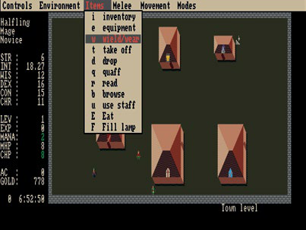

图 63 Amiga 版本可支持鼠标和处理非常简单的图形，但是都给玩家带来了许多困惑。

虽然对于喜欢 Roguelike 的玩家都应该玩几次《魔瑞亚》，以体验这类游戏重要的一段历史，但从它衍生出来的游戏可能会更加有趣。

1. 译者注：VAX（Virtual Address eXtension）是一种可以支持机器语言和虚拟地址的32位小型计算机。最初由迪吉多电脑公司（DEC）在二十世纪七十年代初发明。 VAX 11/780 Star, 1977 年 10 月。
2. 译者注：《摩瑞亚》的灵感来源于，英国作家约翰·罗纳德·瑞尔·托尔金的著名长篇小说《魔戒》，其 BOSS 的原型正是小说中的炎魔（Balrog）。
3. 译者注：在游戏过程中，多个区域背景拼凑起来的地图会跟着人物的移动而动态地滚动变换。
4. 译者注：《迷宫骇客》（NetHack）是一款开源的 Roguelike 游戏，于 1987 年首次发布。该游戏是 1982 年《骇客》（Hack）游戏的一个软件分支，后者是一款于 1982 年发行的 Roguelike 游戏。
5. 译者注：Telnet 是电信（Telecommunications）和网络（Networks）的联合缩写，是一种在 UNIX 平台上广为人知的网络协议，用于访问服务器。
6. 译者注：SSH 是安全外壳（Secure Shell）的缩写，它现在是通过互联网访问网络设备和服务器的唯一的主要协议。
7. 译者注：文本编辑器（Vi），由加州大学伯克分校，Bill Joy 研究开发，是 Unix/Linux 操作系统中最经典的文本编辑器。在 Command 模式中可以通过特殊键位移动光标。
8. 译者注：微软磁盘操作系统，MS-DOS（MicroSoft Disk Operating System），由美国微软公司发展的操作系统，运行在 Intel x86 个人电脑上。
9. 译者注：出自于英国作家约翰 · 罗纳德 · 瑞尔 · 托尔金的奇幻小说《精灵宝钻》。